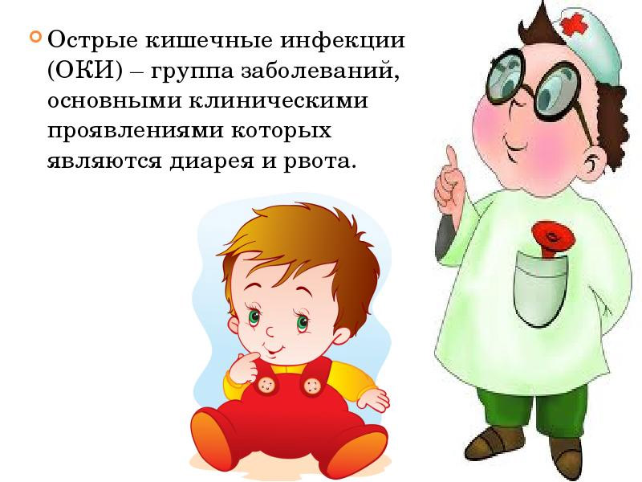

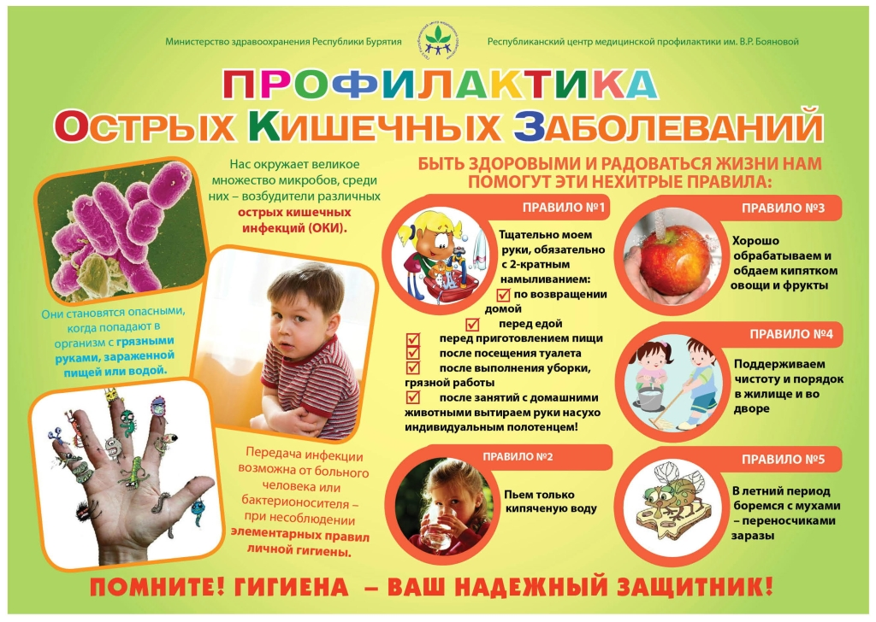

Кишечные инфекционные заболевания возникают у детей почти с той же частотой, что и ОРВИ. Анатомические особенности пищеварительной системы, а также тесный контакт с возможными носителями инфекции в детских коллективах способствуют тому, что малыши легче заражаются, болеют чаще, чем взрослые. Последствия некоторых болезней могут быть очень тяжелыми. Родителям необходимо знать, как можно распознать кишечные инфекции и отличить их от других заболеваний. Нельзя заниматься самолечением. При возникновении тревожных признаков надо обязательно обратиться к врачу.

**Виды и формы кишечных инфекций**

Возбудители инфекции, попадая в кишечник, начинают размножаться, отравляя организм токсинами, что приводит к появлению характерных тяжелых симптомов. Дети гораздо более восприимчивы к инфекциям, чем взрослые. Это обусловлено тем, что защитные силы организма у них слабее, микробы быстро распространяется по различным отделам более короткого кишечника. К тому же кислотность желудочного сока у ребенка ниже, чем у взрослого, поэтому жизнеспособность патогенных микроорганизмов выше.

Наиболее часто такие заболевания возникают у малышей в возрасте до 3 лет. Частые кишечные инфекции у ребенка могут стать причиной отставания его в физическом и психическом развитии. Особенно легко заражаются ослабленные дети.

**Пути заражения и типы возбудителей**

Основные пути передачи возбудителей – это контакт с больным или вирусоносителем, а также фекально-оральный (через воду, продукты, грязные руки и предметы быта), воздушно-капельный (через воздух, при кашле больного) и трансмиссионный (инфекцию распространяют грызуны и насекомые).

В особую группу выделяются пищевые инфекции, к которым относятся холера, дизентерия, [сальмонеллез](https://prosto-mariya.ru/salmonellez-u-detej-kak-zarazhayutsya-simptomy-lechenie_1596.html), вирусный гепатит А. Возбудители пищевых инфекций могут длительно сохраниться в таких продуктах, как яйца, сливочное масло, сметана, сыр, творог.

К пищевым инфекциям относят также так называемые зооантропонозы. Это бруцеллез, ящур, [туберкулез](https://prosto-mariya.ru/pervye-priznaki-i-simptomy-tuberkuleza-u-detej-diagnostika-i-lechenie-znachenie-vakcinacii_1721.html), сибирская язва. Носителями инфекции являются животные. Заразиться можно, употребляя в пищу мясо и молоко (молочные продукты) больных животных.

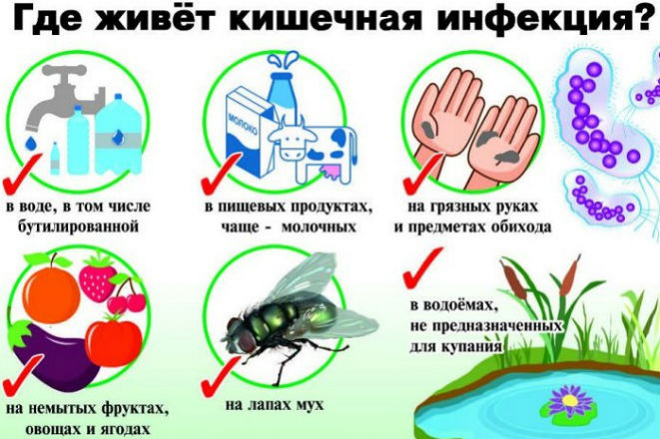

**Микроорганизмы-возбудители болезней**

Возбудителями чаще всего являются бактерии. К ним относятся, например, дизентерийная палочка, вибрион холеры, сальмонелла, кампилобактерия. Если малыш физически крепок, у него достаточно сильный иммунитет, то большая часть бактерий нейтрализуется слюной, желудочным соком, подавляется полезной микрофлорой кишечника.

*Предупреждение: Если ребенок плохо пережевывает пищу, ест на ходу, переедает, у него не успевает выделяться достаточное количество слюны, способной уничтожать вредные бактерии. Употребление щелочной минеральной воды снижает эффективность воздействия на них соляной кислоты желудочного сока. Антибиотики убивают полезную микрофлору, которая не дает развиваться патогенным микробам.*

Существуют так называемые условно-патогенные бактерии (стафилококки, кишечные палочки), которые являются неотъемлемой частью естественной микрофлоры кишечника и не наносят вреда организму. Однако при неблагоприятных условиях (нехватке полезных лактобактерий, ослаблении иммунной защиты) они начинают усиленно размножаться.

Помимо бактерий, вызывать заболевания могут вирусы ([ротавирусы](https://prosto-mariya.ru/rotavirusnaya-infekciya-u-detej-prichiny-osobennosti-lecheniya-vozmozhnye-oslozhneniya_1489.html), аденовирусы, энтеровирусы), простейшие микроорганизмы (амебы, [лямблии](https://prosto-mariya.ru/kak-proishodit-zarazhenie-detej-lyambliyami-kak-borotsya-s-lyambliozom_1321.html)), грибки.

Наиболее часто у детей встречаются такие инфекционные заболевания, как дизентерия, сальмонеллез, кампилобактериоз, ротавирусная, стафилококковая инфекция. Заболевание развивается у отдельно взятого малыша (спорадическое заражение), но нередко в детских учреждениях возникают вспышки (эпидемии) тяжелых кишечных инфекционных заболеваний, которые зачастую носят сезонный характер. Замечено, что пик заболеваемости дизентерией приходится на летне-осенний сезон, а ротавирусной инфекцией – на зиму.

**Формы протекания**

Кишечная инфекция у детей может развиваться в легкой, средней тяжести и тяжелой форме. В зависимости от того, насколько ярко выражены симптомы, протекание болезни может быть типичным и атипичным (со стертыми симптомами).

Возбудители могут поражать пищеварительный тракт не полностью, а лишь некоторые его отделы. В зависимости от того, в каком отделе желудочно-кишечного тракта развивается инфекция, выделяют следующие виды заболеваний:

* гастрит (воспаление слизистой оболочки желудка);
* дуоденит (воспаление двенадцатиперстной кишки);
* энтерит (поражение тонкого кишечника);
* [колит (поражение толстого кишечника)](https://prosto-mariya.ru/dieta-pri-kolite-razreshennye-i-zapreschennye-produkty-menyu-pri-raznyh-formah-bolezni_2036.html).

Очень часто возникают смешанные формы заболевания, например, гастроэнтерит, гастроэнтероколит.

**Фазы течения болезней**

В развитии кишечного инфекционного заболевания выделяют 3 фазы.

Острая фаза может длиться до 1.5 месяцев.

Затяжной называют фазу болезни, не прекращающейся через 1.5 месяца.

Хроническая – это фаза, при которой эпизоды заболевания периодически повторяются, так как инфекция продолжает оставаться в организме свыше 6 месяцев.

**Что делать при признаках заболевания кишечника у ребенка**

Врачи советуют, не теряя драгоценного времени, повести малыша к врачу. Необходимо вспомнить, чем его кормили в последнее время, какой продукт мог быть зараженным.

Всем остальным членам семьи рекомендуется как можно чаще мыть руки, используя дезинфицирующие средства. Больному ребенку должна быть выделена отдельная посуда, которую следует каждый раз кипятить после употребления.

Не следует стараться сразу остановить понос и рвоту. Организм должен очиститься от токсинов. Если ребенка тошнит, но рвоты нет, следует ее вызвать специально. Ускорить выведение токсинов можно с помощью очистительной клизмы (используется кипяченая вода с температурой 20°).

О возникновении обезвоживания можно судить по потемнению мочи, редкому мочеиспусканию, отсутствию слез при плаче.

Необходимо немедленно вызвать «скорую», если боль в животе усиливается, наблюдается беспрерывная рвота, так что ребенка невозможно напоить. У больного наблюдаются признаки тяжелого обезвоживания: он не мочился больше 6 часов, кожа имеет сероватый оттенок, под глазами темные круги, язык сухой. В каловых массах появилась кровь.

**Диагностика**

Основным методом диагностики кишечных заболеваний является бактериологический анализ кала, рвотных масс, крови. При этом устанавливается тип возбудителя инфекции.

Проводится иммуноферментный анализ крови (ИФА), позволяющий выявить возбудителей по наличию антител.

Расшифровка копрограммы, полученной после расширенного анализа кала, позволяет установить локализацию инфекции по цвету каловых масс, их консистенции, запаху, наличию слизи, крови, непереваренных остатков пищи.

Кишечная инфекция у детей может по симптомам иметь сходство с такими патологиями, как лактозная недостаточность, панкреатит. Анализы позволяют точно установить характер заболевания и определить необходимость лечения.

Примечание: Если жалоб на плохое самочувствие нет, но бактерии или вирусы обнаружены, значит, ребенок является их носителем, а его иммунная система с инфекцией справляется, не давая малышу заболеть. Для окружающих он заразен, для нейтрализации инфекции обязательно требуется лечение.

**Лечение**

При появлении у ребенка симптомов кишечного инфекционного заболевания, в первую очередь, проводится борьба с обезвоживанием организма, вводится строгая диета. Поить больного следует не просто водой, а специальными солевыми растворами (такими как регидрон, гастролит, хумана), чтобы восполнить потерю важнейших минеральных веществ.

В домашних условиях при отсутствии готовых препаратов можно поить ребенка раствором, приготовленным из 1 л воды, 1 ч. л. поваренной соли, 1 ч. л. пищевой соды и 2 ч. л. сахара. Для того чтобы всасывание жидкости происходило быстрее, ее надо подогреть до температуры тела больного. В стационаре при невозможности напоить ребенка обычным способом ему внутривенно вводится физраствор с глюкозой.

Очень часто голодание и обильное лечебное питье приводят к полному выздоровлению за несколько дней без применения лекарственных средств.

Основой диетического питания должны стать жидкие супы с добавлением риса и овощей, а также каши из различных круп, приготовленные на воде. Соблюдать диету необходимо и после выздоровления, добавляя в пищу постепенно фруктовые пюре, печенье, вареное нежирное мясо.

Для восстановления работы кишечника назначаются ферменты, препараты с лактобактериями, бактериофаги (дизфаг, колифаг и другие). Применяются жаропонижающие средства, а также спазмолитики для обезболивания.

Лечение антибиотиками (гентамицином, канамицином), а также антисептическими препаратами (фуразолидоном, невиграмоном) проводится в тех случаях, когда в каловых и рвотных массах присутствует кровь, диарея не прекращается в течение нескольких дней. Такие препараты обязательно применяются при лечении холеры, лямблиоза, тяжелых форм других кишечных заболеваний.

Часто врачи назначают энтеросорбенты (смекта, энтеросгель, полисорб, фильтрум), способные поглощать токсины и ускорять очистку организма от вредных веществ.